TischleinDeckDich Relaunch

P. Jentschura stellt das Produkt TischleinDeckDich in neuem Design vor

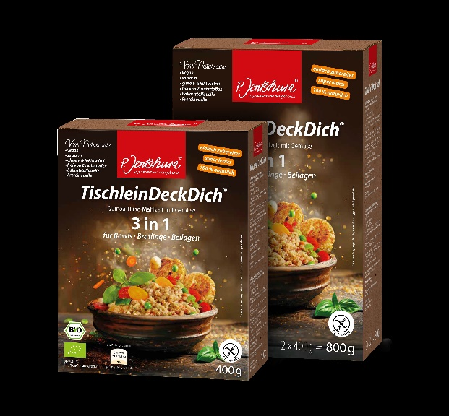
Münster, 26.09.2025 P. Jentschura hat das Verpackungsdesign der Quinoa-Hirse-Mahlzeit TischleinDeckDich aktualisiert. Auf den Herbstmessen BioSüd in Augsburg und BioNord in Hamburg haben Geschäftspartner und Interessierte Gelegenheit, das neue Design mit informativen Produktaussagen kennenzulernen.

Bereits 2010 hat der münsterische Hersteller natürlicher Körperpflegeprodukte und Lebensmittel TischleinDeckDich auf den Markt gebracht. Seitdem erfreut sich das Produkt aufgrund des hohen Nährstoffgehalts großer Beliebtheit im Handel und bei Endverbrauchern.

„Zielsetzung des Redesigns ist es, den Konsumenten noch mehr Orientierung bezüglich der Vorzüge und Zubereitungsmöglichkeiten von TischleinDeckDich zu geben“, so Barbara Jentschura, Geschäftsführerin der Jentschura International GmbH.
Das neue Design stellt klar die besondere Nährstoffdichte der Quinoa-Hirse-Mahlzeit heraus:

- Proteine tragen zur Zunahme und Erhaltung von Muskelmasse bei.
- Magnesium und Mangan tragen zur Erhaltung normaler Knochen bei.
- Magnesium und Folat tragen zur Verringerung von Müdigkeit und Ermüdung bei.
- Kupfer und Folat tragen zu einer normalen Funktion des Immunsystems bei.
- Kupfer und Mangan tragen dazu bei, die Zellen vor oxidativem Stress zu schützen.

Zudem liefert die neue Verpackung Rezeptideen für leckere Bowls, Beilagen und Bratlinge. Die vielfältigen Variationen dienen als Haupt- oder Zwischenmahlzeit, zum Unterwegsverzehr für Berufstätige, Schulkinder sowie Outdoorbegeisterte und reichen von simpel bis fein. TischleinDeckDich kann als nährstoffreiche Beilage, als Gemüsefüllung oder als einfacher Bürosnack zubereitet werden. Das Produkt eignet sich optimal für Kitas, Schul- und Betriebskantinen sowie für viele weitere Einrichtungen mit Gemeinschaftsverpflegung, die auf hohe Qualität und besondere Nährstoffdichte setzen. Denn TischleinDeckDich ist zu 100 Prozent natürlich, glutenfrei und trägt das EU-Biosiegel.

Messestand auf der BioSüd und der BioNord

Am 28. September 2025 präsentiert P. Jentschura das Produkt TischleinDeckDich in neuem Gewand erstmalig auf der BioSüd in Augburg und darüber hinaus am 12. Oktober 2025 auf der BioNord in Hamburg.

Bestellmöglichkeit

Für gewerbliche Kunden ist das Produkt ab dem 20. Oktober 2025 bestellbar.

P. Jentschura und die Jentschura International GmbH

Die Jentschura International GmbH mit ihrer Dachmarke P. Jentschura ist ein mittelständisches Traditionsunternehmen aus Münster (Westfalen) und führender Hersteller basischer Körperpflegeprodukte und natürlicher, basischer Lebensmittel. Rund 100 Mitarbeiter sind für das 1993 gegründete Familienunternehmen tätig. In insgesamt 25 Länder exportiert der Basenpionier seine Produkte und Konzepte für Schönheit, Gesundheit und Lebensfreude. Das gesamte Kernsortiment stammt aus der eigenen Manu.
P. Jentschura ist Partner von Europas spektakulärsten Rennrad- und Mountainbike-Etappenrennen, der TOUR- und BIKE-Transalp.

Weitere Informationen zu P. Jentschura und zur Jentschura International GmbH finden Sie unter folgenden Links:

www.p-jentschura.com

https://jentschura-shop.ch/

Die Jentschura Akademie

Am 5. Mai 2023 fand in Münster die Eröffnung der Jentschura Akademie statt. An diesem einzigartigen Ort können sowohl Profis als auch Verbraucher den gesamten Jentschura Kosmos erleben und den Weg zurück zu einer natürlichen Lebensweise finden. Das Angebot der Jentschura Akademie beinhaltet mehrtägige Kurse, Tagesworkshops und Trainings, in denen sowohl theoretisches Wissen als auch praktisches Können vermittelt werden.

Weitere Informationen und Termine finden Sie unter:
www.jentschura-akademie.com

Herausgeber:
Jentschura International GmbH
Otto-Hahn-Straße 22-26
D-48161 Münster
www.p-jentschura.com

Ansprechpartnerin:
Christine Elkemann
Senior Communications Manager

Tel: +49 (0) 25 34 - 97 44 – 171
Fax: +49 (0) 25 34 - 97 44 - 4172
E-Mail: celkemann@p-jentschura.com



